インドネシア舶用工業セミナー 参加申込書
令和 ７年 月 日
Sea Indonesia会期：５月１４日（水）～１６日（金）
製品プレゼンテーション：５月１５日（木）午後に展示会場内での開催を予定
下記の1～9にご記入の上、担当者迄お申込ください。

１．会社名：

２．担 当 者 名：

３．住 所：

４．連絡先電話番号：

５．連絡先Email：
（当件に関するお知らせを届けるEmailとなります。複数可）

６．プレゼンテーションの希望 する ・ しない
（どちらかに○印で記入お願いいたします。）
７．プレゼンタイトル（英文）：
（事前告知媒体で使用されるため、必ず正しくご記入願います。）

８．プレゼンする製品（英文）：
（事前告知媒体で使用されるため、必ず正しくご記入願います。）
９．P2 A、Bどちらの日本スタンドデザインをご希望でしょうか。 A ・ B
（どちらかに○印で記入お願いいたします。）
※日本スタンドデザインは参加企業の投票数によって決定させて頂きます。
※どちらのスタンドでも参加企業のロゴをスタンドに掲載致します。
１０．事前会議は、下記の通り開催予定にしております。
日 時：２０２５年 ４月 １５日（火）11：00～11：45
場 所：オンラインにて開催（会議URL等は後日送付します）
議 題： １）プレゼンテーション時間や順について
２）日本スタンドデザインについて
３）その他付属企画等について
※当情報は上記２．担当者様にEmailでご連絡致します。

※A案、B案どちらのスタンドでも、参加企業のロゴを目立つ場所に掲載致します。
A案
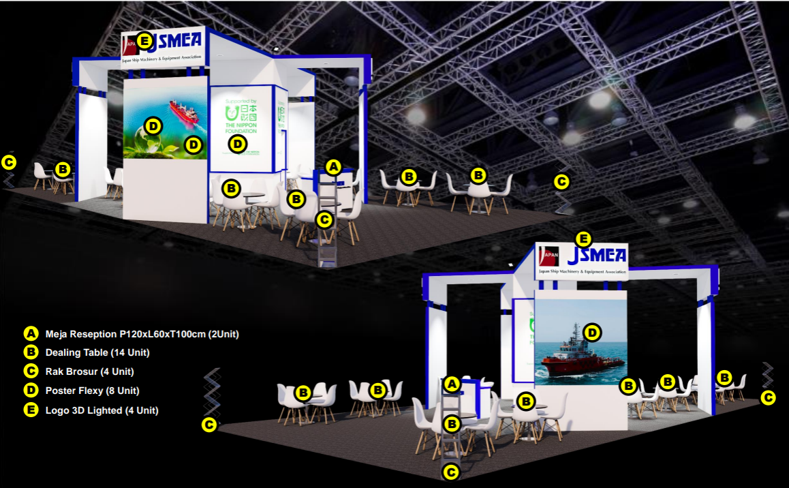
B案
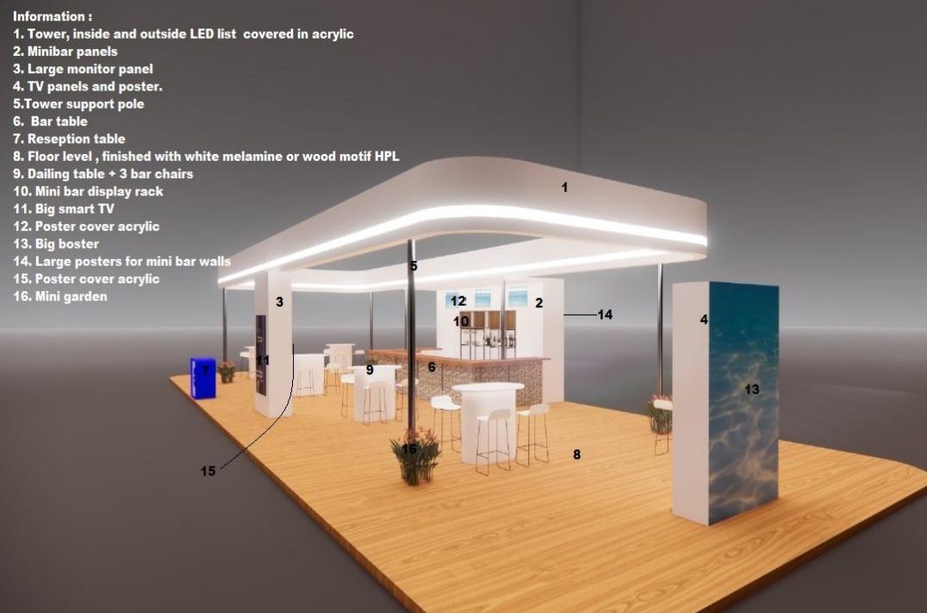
――申込書送付先――――――――――――――――――――――――――――
（一社）日本舶用工業会 業務部 石田・山口 宛
Ｅｍａｉｌ：ishida@jsmea.or.jp maruyama@jsmea.or.jp TEL:03-3502-2041
〒105-0001 東京都港区虎ノ門1-13-3 東洋共同ビル５Ｆ
―――――――――――――――――――――――――――――――――――

